附件3：
皖江工学院《智能建造》微专业招生方案
一、微专业简介
智能建造微专业是面向建筑行业数字化转型需求，以土木工程专业为基础，结合人工智能和物联网等前沿技术，与电子信息及其自动化、机械设计制造及其自动化、人工智能等专业融合交叉，旨在培养信息技术与土木工程技术基本理论、基本知识、基本技能结合的复合型人才。
二、开设课程
（一）开设课程计划一览表
课程名称 | 学分 | 学时 | 学时分配 |  | 课外  实践 | 开课学期 | 考核  方式
课程名称 | 学分 | 学时 | 讲授 | 实践 | 课外  实践 | 开课学期 | 考核  方式
智能建造导论 | 1 | 16 | 16 |  | 4 | 春学期 | 考查
物联网技术 | 1 | 16 | 16 |  |  | 春学期 | 考查
工程智慧施工 | 3 | 48 | 32 |  | 16 | 春学期 | 考查
施工机械与机器人 | 2 | 32 | 28 |  | 4 | 春学期 | 考查
工程结构智能设计 | 2 | 32 | 20 | 12 |  | 秋学期 | 考查
工程全生命周期综合实践 | 3 | 48 | 32 | 16 |  | 秋学期 | 考查
合计 | 12 | 192 | 140 | 28 | 24
注意：开课学期在连续两个学期内，课程授课安排主要在晚上或周末时间，具体见课表。
（二）课程具体介绍
1.智能建造导论
【课程概述】本课程主要介绍智能建造的概念与内涵，智能建造技术在建筑全生命周期的应用，BIM、人工智能等技术在智能建造中的作用。通过本课程的学习，使学生对智能建造技术建立一个科学、全面的认识，了解智能建造技术的优势。
2.物联网技术
【课程概述】本课程是土木工程与物联网工程等多个学科的交叉融合课程，既要培养学生掌握物联网的基本概念、系统架构、工作原理，掌握有关物联网的基本知识，又要培养学生掌握传感器及其工作原理和基本应用。还要锻炼学生将传感器、物联网等技术在土木水利工程中应用的能力。学完本课程后，学生将具备基本的传感与物联网技术的应用能力。
3.工程智慧施工
【课程概述】本课程通过工程智慧施工课程的学习，学生能够对智能施工的理论有初步的认识。课程教学内容主要包括智能施工发展趋势、建筑施工过程数字化建造技术、建筑施工过程数字化管理技术、课程以“互联网+”“BIM+”“智能技术+”为驱动，强调理论与实践紧密结合。通过本课程的学习，掌握智慧施工的基本原理、关键技术与系统架构，理解智能测绘、智慧工地系统、数字化施工流程、建筑机器人应用等内容。
4.施工机械与机器人
【课程概述】施工机械与机器人是将智能技术与建筑机械进行交叉融合的一门课程，是建筑行业转型升级的产物。课程重点介绍典型智能工程机械的内涵、发展现状，智能建造机器人的成熟技术与前沿知识，助力学生从宏观层面把握智能工程机械的基本原理、智能建造机器人的相关技术。通过该课程学习和实践，使学生了解国内外建筑智能机器发展趋势，建筑智能机器人研究领域的新进展，熟悉建筑机器人协作控制领域的关键技术环节，综合理解并运用相关软硬件开发技术，为学生今后走向社会和服务社会提供强有力的专业知识保证。
5.工程结构智能设计
【课程概述】本课程是一门面向土木工程及其相关专业的前沿交叉学科课程，在传统的结构设计理论、规范和分析方法的基础上，引导学生探索如何将人工智能、数据科学、优化算法等应用到工程结构设计全生命周期中。本课程旨在将以工程经验和规范为主的传统设计模式，转向以数据与算法为主的智能设计新模式，帮助学生理解结构智能设计的核心理论与方法，熟练运用至少一种主流的参数化设计平台及其结构分析软件，具备运用计算性思维解决复杂设计问题的能力。
6.工程全生命周期综合实践
【课程概述】本课程旨在打破传统单一学科的教学壁垒，为学生提供一个宏观、系统、连贯的建筑工程视角。课程主要从项目的策划与决策、设计、招投标与采购、施工与交付、运营与维护、拆除与再生等方面讲授工程结构全生命周期。通过模拟一个真实建筑项目从“构想”到“报废与再生”的完整历程，培养学生成为具备全局观、跨学科协作能力和可持续发展理念的未来工程师与建筑师。
三、招生计划
计划招生人数：30-60人。
四、招生要求
1.专业要求：
水利工程学院、土木与安全工程学院、电信工程学院、计算机与人工智能学院、机械工程学院的所有工科专业。
2.报名条件：
学有余力（没有不及格课程）的全日制在校本科二年级及以上的学生，身心健康，品行表现优良，无任何违法违纪受处分记录。
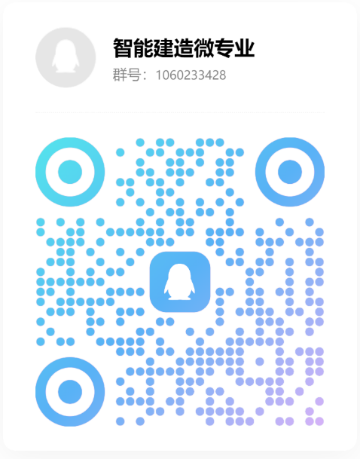
3.遴选方式：符合报名条件的，报名人数在招生规模以内的全部录取。超过招生规模的，根据第一学年学业绩点由高至低排序确定修读名单。
五、微专业联系人及联系方式
联系人：杜老师
电话：0555-5222057
邮箱：1437913127@qq.com
QQ群：1060233428

